Лабораторная работа №2
по дисциплине «Дизайн пользовательских интерфейсов»
Типы и разновидности пользовательского интерфейса.
Выполнил:
Степаненко Р.
Принял:
Ковтун А.А.

Цели работы:

1. Закрепить теоретические знания по разработке пользовательского интерфейса.
2. Развить навыки создания вариантов прототипов интерфейса пользователя.
3.Создание собственного интерфейса используя указания и принципы, описанные в работе.
4. Закрепить теоретические знания по данной теме.

Задание:
1.К каким видам интерфейса по обеим классификациям относится ваше приложение из л.р. №1? (раздел Классификация)
2.Какие из представленных в данной работе элементов интерфейса присутствуют в вашем приложении?
Отобразите эти элементы интерфейса наглядно на скриншотах.
3.Виды интерфейсов по обеим классификациям, чем они характеризуются?
4.Составить отчет с пояснениями и выводом.

Выполнение:
Рассматриваемое приложение – PCSX2 1.6.0.

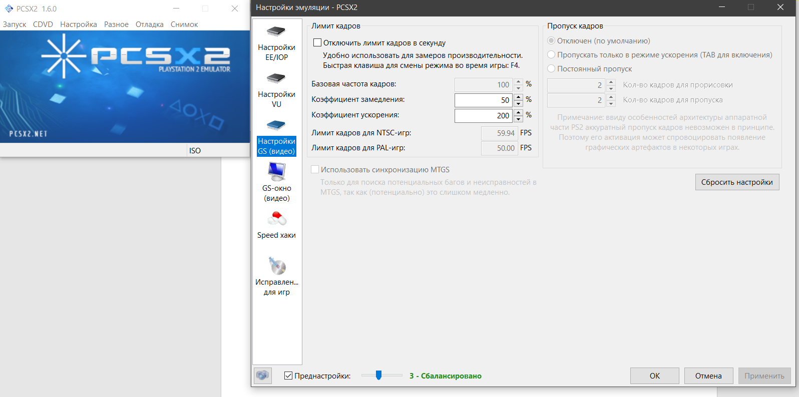
Рисунок 1 – Интерфейс приложения PCSX2 1.6.0.

1. Классификация интерфейса по взаимодействию – WIMP-интерфейс. Для взаимодействия используются визуальные образы – кнопки, окна, меню и т.д.
Классификация интерфейса по функционированию – интерфейс со свободной навигацией. Выражается в интерактивном взаимодействии с программным продуктом, визуальной обратной связью, наличием визуальных элементов управления.
2. Элементы интерфейса, которые присутствую в рассматриваемом приложении:
  - Menu
  - Button
  - CheckBox
  - RadioButton
  - NumbericUpDown
  - ComboBox
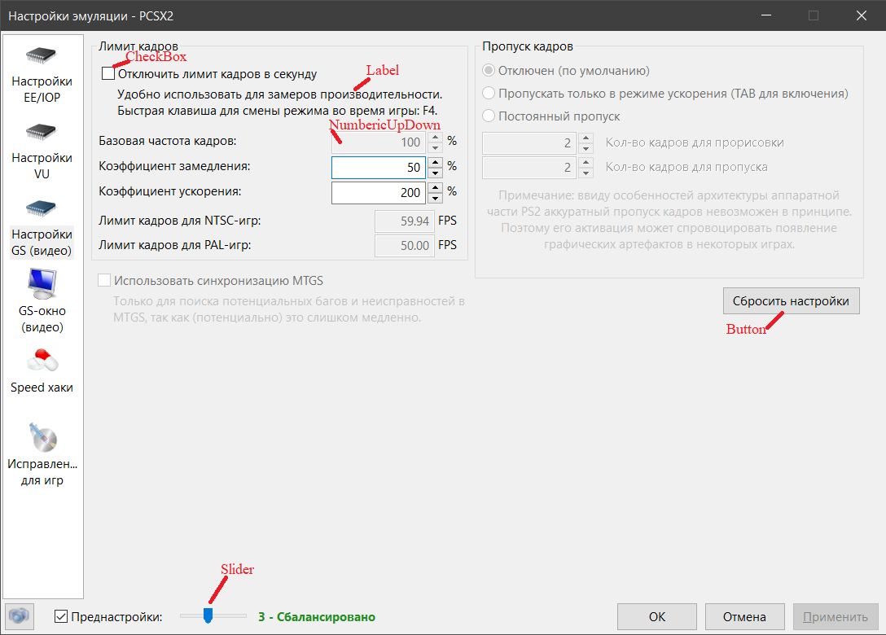
Меню
